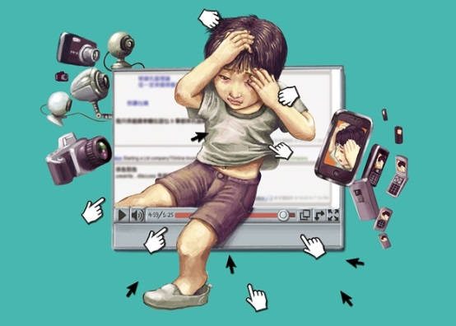**Что делать, если ты столкнулся с кибербуллингом?**

1. Написать обидчикам частное сообщение в личку (спокойное, без ругательств): я вижу, что ты делаешь, это называется кибербуллинг.

2. Если известно, кто они – деанонимизировать их в интернете, чтобы буллинг не был безнаказанным и анонимным.

3. Спокойно относиться к обзывательствам: «ты можешь называть меня ********, если тебе нравится, но это не сделает тебя лучше, а меня хуже». Булли рассчитывает на эмоциональную реакцию; не надо разыгрывать для них театральное представление, которого они ожидают.

4. Не бояться и не скрывать буллинга, не молчать о нем. Быть жертвой кибербуллинга не стыдно. Важно, чтобы окружающие знали, что происходит.

5. Рассказать друзьям и членам семьи. Найти поддержку и союзников.

6. Забанить обидчиков онлайн и написать о них в поддержку соцсетей. Это не стукачество, а санитария и гигиена.

7. Единичные оскорбительные комменты можно игнорировать. Не огорчаться, не возражать: авторам таких комментов неинтересны ваши возражения.

8. Уходить из интернета, когда там появляются тролли и булли, желающие пообщаться. Не ввязываться в онлайновые разговоры.

9. Хранить записи и скриншоты.

10. Проводить больше времени в реале, чтобы проблемы в виртуальной жизни не становились единственной реальностью.

11. Сделать аккаунт закрытым, а комментирование доступным только для друзей.